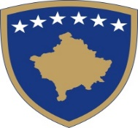

**Republika e Kosovës**

**Republika Kosova - Republic of Kosovo**

*Qeveria - Vlada – Government*

***_______________________________________________________________________***

**Ministria e Punëve të Brendshme/Ministarstvo unutrašnjih poslova */* Ministry of Internal Affairs**

Të nderuar/a nëpunës/e të Administratës Publike të Republikës së Kosovës,

Bazuar në Ligjin Nr. 03/L-064 për Festat Zyrtare të Republikës së Kosovës, ju njoftojmë se, për nder të festave zyrtare për nëpunësit e Administratës Publike të Republikës së Kosovës, ditë pushimi do të jenë:

E enjte, 1 maj 2025 – Dita Ndërkombëtare e Punës dhe

E premte, 9 maj 2025 – Dita e Evropës.

Urime festat!